Ⅴ 農林水産物の高付加価値化と
国内外への展開強化

Ⅴ 農林水産物の高付加価値化と国内外への展開強化

１ ６次産業化の推進

１ ６次産業化

◎６次産業化の現状
令和２年度に、本県において６次産業化に取り組んでいる事業体数は1,290事業体（東北４位）で、その販売額は約164億円（東北６位）となっている。
また、農産加工に取り組む事業体数は760事業体（東北３位）で、その販売額は約58億円（東北６位）となっており、総じて事業体の規模が小さく、全体としての販売額が低い状況にある。

<表>東北における６次産業化の現状（令和２年度）
（単位：事業体、百万円）
資料：農林水産省「６次産業化総合調査」

◎総合化事業計画認定状況
令和４年３月末現在の６次産業化・地産地消法に基づく総合化事業計画の認定件数は、全国で2,616件、東北で380件となっている。
本県は、前年から１件増加して63件となり、東北では４位である。

<図5-1>総合化事業計画認定件数（令和４年３月末）
資料：農林水産省調べ「総合化事業計画認定件数」

◎農商工等連携事業計画認定状況
令和４年３月末現在の農商工等連携促進法に基づく農商工等連携事業計画の認定件数は、全国で817件、東北で80件となっている。
本県は、前年から１件増加して13件となり、東北で４位である。

<図5-2>農商工等連携計画認定件数（令和４年３月末）
資料：経済産業省、農林水産省調べ
「農商工等連携計画認定件数」

Ⅴ 農林水産物の高付加価値化と国内外への展開強化

◎６次産業化の推進
農林水産物の付加価値を高め、農業所得の向上や雇用の確保を図るため、６次産業化の推進を重点施策に位置付け、新たなビジネスの創出を支援している。
６次産業化の推進に当たっては、平成30年３月に策定した「第２期秋田県６次産業化推進戦略」に基づき、サポート体制の強化や異業種との連携強化、新たな商品開発等の支援を実施した。

①秋田県６次産業化推進協議会の開催
本県６次産業化の推進母体として、農林漁業者団体、商工関連団体、金融機関、大学・公設試、民間企業等を構成員とする「秋田県６次産業化推進協議会」を２回開催し、６次産業化に係る情報共有を図った。
また、令和４年３月に「第３期秋田県６次産業化推進戦略」を策定した。

②サポート体制の充実・強化
県農業公社に秋田県６次産業化サポートセンターを設置するとともに、経営コンサルタント等の６次産業化プランナーを配置し、農林漁業者等の経営改善戦略の策定とその実行を支援している。
令和３年度は３者を支援し、経営改善戦略の策定と併せて、商品開発や販売方法等について助言を行った。

③機械・施設等の導入支援
夢プラン応援事業により、農業経営体が行う農産加工や新商品開発等に必要な機械・施設の導入に対し、令和３年度は７件を助成した。

④一次加工品の商品開発を支援
県産農産物の付加価値向上と消費者ニーズを捉えた魅力ある商品の生産・供給体制の強化を図るため、農業経営体と食品製造事業者、流通販売事業者等の異業種が連携し、新たな発想による商品開発や販路開拓等を支援している。
令和３年度は、異業種５者からなる連携体による、大潟村のたまねぎを活用した「レトルト加熱玉ねぎ」の商品開発を支援した。

⑤首都圏で勝負できる新商品開発
県産農産物等を活用した首都圏小売店の定番商品を創出するため、首都圏食品卸と共同で行う商品開発や商談会への出展等を支援した。
令和３年度は、農業者等と連携した食品メーカー２者と農業法人１者が各１商品、計３商品を開発するとともに、令和４年２月にはスーパーマーケットトレードショー2022（千葉県）に出展し、全国のバイヤー等へＰＲした。

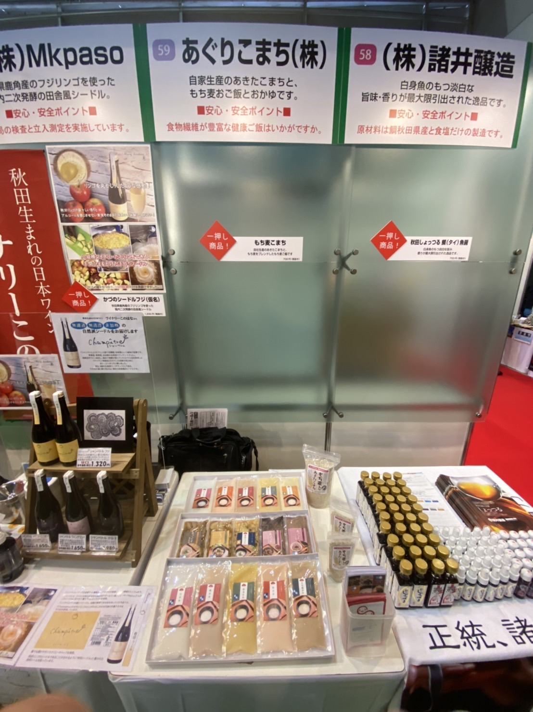
<図>スーパーマーケットトレードショー2022への出展

Ⅴ 農林水産物の高付加価値化と国内外への展開強化

２ 米粉ビジネス等

◎全国の米粉用米生産量は4.0万ｔ
令和３年産の全国の米粉用米の生産量は、約４万ｔで、前年より7,000ｔ増加した。
今後は、米粉と小麦粉との価格差の縮小に向けた製粉コスト削減技術の開発や、米粉と小麦粉のミックス粉等の新たな商品開発、米粉商品の認知度向上により更なる需要の拡大に向けた取組を進めていく必要がある。

<表>全国の米粉用米生産の推移
 | 面積(ha) | 生産量(t)
平成26 | 3,401 | 18,161
平成27 | 4,245 | 22,925
平成28 | 3,428 | 18,454
平成29 | 5,307 | 28,331
平成30 | 5,295 | 28,065
令和元 | 5,306 | 27,975
令和２ | 6,346 | 33,361
令和３ | 7,632 | 40,361
資料：農林水産省調べ
｢新規需要米の都道府県別の取組計画認定状況｣

◎本県の米粉用米生産量は2.4千t
令和３年産の米粉用米の生産量は2,386ｔで、前年より159ｔ減少し、都道府県別生産量では、昨年と同じく全国第４位であった。
米粉はこれまで、小麦粉の代替としての利用
にとどまり、小麦粉との価格差に見合う価値を消費者に訴求できず需要が低迷していた。
近年、グルテンフリー食材として、時代に合った形で再び注目され始めており、県としては、国の動向を注視しつつ、サポートしていく。

<表>秋田県の米粉用米生産の推移
 | 面積(ha) | 生産量(t)
平成26 | 341 | 1,967
平成27 | 354 | 2,051
平成28 | 121 | 696
平成29 | 211 | 1,210
平成30 | 233 | 1,331
令和元 | 391 | 2,188
令和２ | 454 | 2,545
令和３ | 425 | 2,386
資料：農林水産省調べ
｢新規需要米の都道府県別の取組計画認定状況｣

<表>令和３年度米粉用米の生産状況
順位：都道府県 | 面積(ha) | 数量(t)
１位：新潟県 | 2,145 | 11,917
２位：栃木県 | 1,099 | 5,522
３位：埼玉県 | 912 | 4,555
４位：秋田県 | 425 | 2,386
５位：群馬県 | 369 | 1,828
６位：石川県 | 350 | 1,897
７位：福岡県 | 327 | 1,620
資料:農林水産省調べ
｢新規需要米の都道府県別の取組計画認定状況｣

Ⅴ 農林水産物の高付加価値化と国内外への展開強化

１ ６次産業化
◎地産地消を盛り上げる取組
地産地消を推進し、県産農林水産物や６次化商品の消費拡大を図るため、生産者や食に関わる団体等が連携したイベント「I Love 秋田産応援フェスタ」や「あきた産デーフェア」によるＰＲ活動を行っている。
令和３年度はコロナ禍のため直売やパネル展示等の集客イベントは開催できなかったものの、ネット上に特設サイト「I Love 秋田産応援フェスタオンライン2021」を立ち上げ、県産農産物や６次化商品等の紹介動画31本を配信した。
また、あきた産デーフェアでは、協働事業者のあきた産デーフェア出展者協議会がＳＮＳを活用し、地産地消に取り組む会員18団体の紹介や、県産加工品のセットを送料無料で販売する販促キャンペーンを実施した。

<図>特設サイト
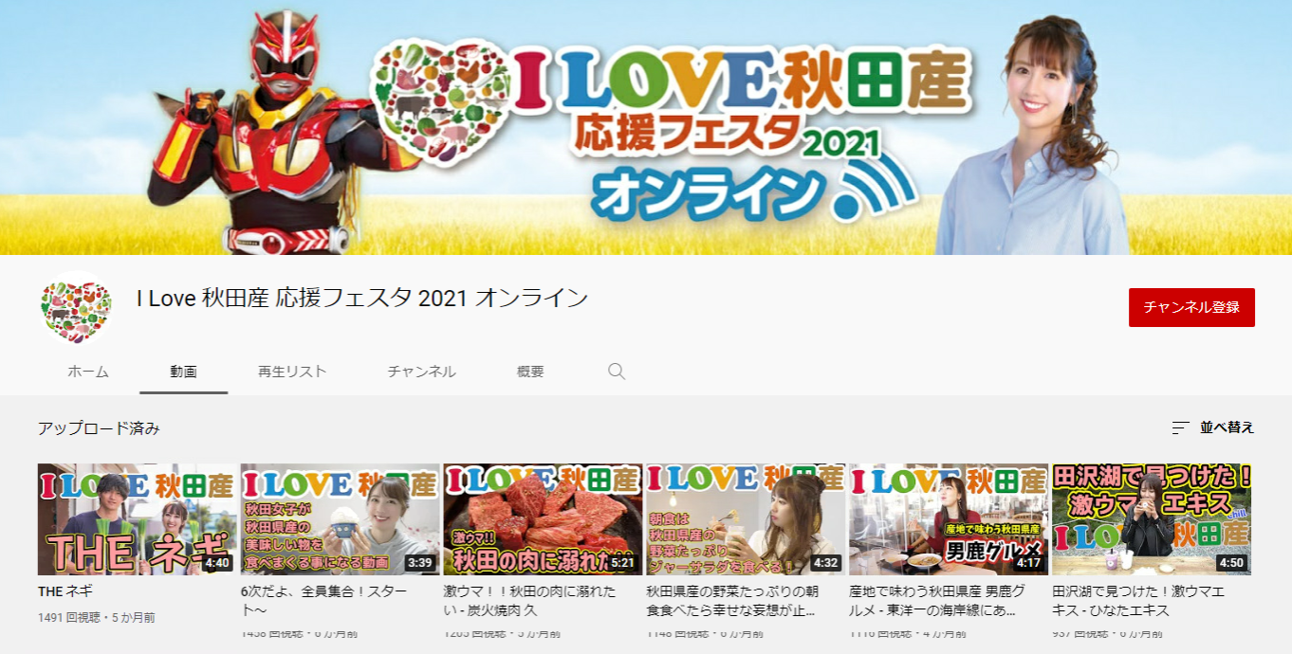
「I Love 秋田産応援フェスタオンライン2021」

◎直売組織数と販売額
令和３年度の直売組織数は147組織（前年比96％）で、販売額は64.2億円（前年比101％）となっている。
高齢化等により平成19年度の181組織をピークに減少しているものの、道の駅やＪＡ直営等の大型直売所が増加している。販売額の大部分を大型直売所が占めており、生産者にとって重要な出荷先の１つとなっている。
スーパーマーケット等の量販店でも直売コーナーが多くなっており、若い生産者が自ら売り込みを行うケースも増えてきている。今後は直売所が生産者と消費者の双方にとって魅力的な店舗運営を行うとともに、会員となる生産者をいかに確保していくかが課題となっている。

<図5-3>直売組織数と販売額の推移
資料：県農業経済課調べ

Ⅴ 農林水産物の高付加価値化と国内外への展開強化

◎学校給食における地場産物活用率
学校給食における地場産物活用率は、平成27年度は41.9％で、それまでは横ばいだったが、平成28年度に減少傾向となり、以降は30％前後で推移している。
地場産農産物の年間使用量は、前年度と比較して、キャベツ、じゃがいも等で減少し、たまねぎ、ほうれんそう等で増加した。

<図5-4>学校給食における地場産物活用率
資料：県教育庁保健体育課調べ

◎量販店における地場産農産物の販売状況
令和３年度に県内量販店を対象に実施した調査では、地場農産物の価格と売れ行きについて、「少し高くても地場農産物がよく売れる」と答えた量販店は全体の46.6％であり、「値段が同じであれば地場農産物の方がよく売れる」と回答した量販店も合わせると、97.2％を占めている。
直近５年間で、地場農産物の売れ行きが良いと感じている量販店の割合は90％以上で推移しており、コロナ禍でもその傾向は変わらない。

<図5-5>地場農産物の販売状況の推移
資料：県農業経済課調べ

◎地場産品コーナーの設置状況
地場産品コーナーを設置している県内量販店の割合は、平成29年度以降、80％を超えており、令和３年度は83.7％（常設、定期的、不定期）であった。
しかし、品数の確保が難しいことや冬期に農産物の安定供給が難しいこと等から、地場産品コーナーの設置割合は横ばいとなっている。

<図5-6>地場産品コーナー設置状況の推移

資料：県農業経済課調べ

Ⅴ 農林水産物の高付加価値化と国内外への展開強化

◎地産地消促進計画の策定状況
地域の農林水産物の利用の促進について定める「６次産業化・地産地消法に基づく地産地消促進計画」は、食育推進計画や地域振興計画等の中に位置付けられ、全ての市町村で策定されており、食育・地産地消の推進が図られている。

<表>食育推進計画、地産地消促進計画の策定数
（市町村段階）
年度 | 食育推進計画 | 地産地消促進計画
平成29 | 21 | 22
30 | 24 | 24
令和元 | 24 | 22
２ | 25 | 25
３ | 25 | 25
資料：県健康づくり推進課、農業経済課調べ

◎県産青果物の取扱金額の割合は横ばい
令和３年度の主要卸売市場における県産青果物の取扱金額の割合は27.9％となっており、近年は横ばいとなっている。

<図5-7>卸売市場における県産青果物の取扱金額と割合
（秋田市場・能代青果市場）
資料：県農業経済課調べ

Ⅴ 農林水産物の高付加価値化と国内外への展開強化

２ 国外への販路拡大

１ 農林水産物の輸出入

◎県産農畜産物の輸出状況
県産農産物・食品の輸出については、国内流通の中から卸業者等により輸出されているものもあるため、詳細な数量等は把握できないが、米、りんご、日本酒、稲庭うどん等が、台湾、香港、シンガポール等へ輸出されている。
県産農産物の輸出に取り組む事業者は、米が
27者、りんごが２者、ももが２者、秋田牛が１者となっている。
米は、コロナ禍による外食等の業務需要停滞の影響が長引いており、輸出数量はほぼ前年度並みだった。果実は、霜害の影響により、生産量、輸出数量ともに減少した。秋田牛は、台湾やタイにおいて、これまでのＰＲ効果や新規取引先の獲得により大幅に増加した。

<表>秋田県からの主要農産物の輸出数量 (単位：t)

資料：県販売戦略室調べ

<表>主な輸出品目と輸出先

資料：県食のあきた推進課、県販売戦略室調べ

<図5-8>全国の農林水産物輸出の動向

資料：農林水産省「農林水産物輸出入概況」

<図5-9>全国の農林水産物輸入の動向

資料：農林水産省「農林水産物輸出入概況」

◎県内輸入野菜の主力はかぼちゃ
県内に出回る輸入野菜の総量は把握できないものの、秋田市公設地方卸売市場における令和３年の生鮮輸入野菜取扱量は、入荷総量の1.7％に当たる509t（前年比85％）であった。
品目別では、かぼちゃ、にんにく、アスパラガスの順となっており、原産国別では、メキシコ、ニュージーランド、中国の順となっている。

<図5-10>令和３年秋田市公設地方卸売市場の生鮮野菜の輸入実績

資料：秋田市「市場年報」

Ⅴ 農林水産物の高付加価値化と国内外への展開強化

３ 食品産業の振興

１ 食品産業

◎食品産業は重要な地場産業
本県の食品産業は、県民に対する食品の安定供給をはじめ、県産農産物の付加価値の向上、地域における雇用や所得の向上に寄与するなど、本県経済にとって欠くことのできない重要な役割を担っている。
製造品出荷額においても、食品産業は製造業全体の10.4％と、電子部品・デバイス・電子回路に次ぐ地位にあり、今後とも地域に密着した産業として発展が期待されている。

◎全国と比較すると出荷額は低位
食品産業は県内の主要産業の一つであるが、全国と比較すると、製造品出荷額等は47都道府県中44位と低位にある。
本県は農業県であり、食料供給を担っているが、原料としての販売が大半であり、県内で加工が十分に行われているとは言い難い。

◎出荷額の少ない小規模企業の割合が大きい
本県の食品産業を従業者規模別にみると、全346社のうち、４～９人規模の小規模な事業所が135社で全体の39％を占める。一方、製造品出荷額では、30人以上の事業所で全体の75％を占めている。

<図5-11>県内製造業に占める食品産業の割合(R元)
（従業者４人以上の事業所）
資料：経済産業省「令和２年工業統計調査」

<表>本県食品産業（飲料等含む）の全国での地位(R元)
順位 | 食品産業の製造品出荷額等  （従業者４人以上の事業所）（百万円）
1 | 北海道 | 2,447,081
2 | 静岡県 | 2,331,237
3 | 埼玉県 | 2,245,284
16 | 宮城県 | 487,058
25 | 青森県 | 487,058
28 | 福島県 | 446,503
29 | 岩手県 | 437,029
31 | 山形県 | 372,290
44 | 秋田県 | 133,183
全 国 |  | 39,363,430
資料：経済産業省「令和２年工業統計調査」

<図5-12>従業者規模別事業所数・製造品出荷額
注）「食料品」と「飲料・飼料」の合計値
資料：県調査統計課「2020年工業統計調査」

Ⅴ 農林水産物の高付加価値化と国内外への展開強化

◎食料品の県際収支は輸移入超過
産業連関表からみると、平成27年の食料品における原材料等の県内調達率は34.9％（飲料・たばこ等を除く）にとどまっている。本県は農業県といわれているにもかかわらず、農産物を原料とする食料品の県際収支は大幅な輸移入超過となっている。

◎出荷額が多いのは部分肉・冷凍肉、清酒、パン
食品産業の製造品出荷額等は、令和元年には約1,269億円となり、前年より78億円減少した。
業種別に見ると、部分肉・冷凍肉が最も多く、次いで清酒、パンの順になっている。

<表>食料品等の県際収支(H27)
資料：平成27年秋田県産業連関表

<表>食品産業の業種別の概況(R元)
（従業者４人以上の事業所）
資料：経済産業省「令和２年工業統計調査」

Ⅴ 農林水産物の高付加価値化と国内外への展開強化

２ 食品の研究開発

◎最新の科学技術を生かした食品開発
総合食品研究センターは、県内の食品開発研究の拠点として、食品産業の技術力向上や、県産農林水産物の有効活用に関する基礎から応用に至る幅広い分野での研究開発をはじめ、企業、農産加工グループや新規起業者等への技術支援、研修や各種研究会を通して情報提供を行っている。
また、開発した研究成果の技術移転を積極的に進め、食品産業の活性化を図っている。

◎技術支援
総合食品研究センターには、食品製造に関するあらゆる分野について、技術相談や情報提供を求める問い合わせが寄せられている。
令和３年度は、765件の相談に対応し、技術支援等を行った。現地支援の実施、共同研究への発展や各種補助事業を活用した新商品開発等に結び付いている。

◎各種制度で企業をサポート
総合食品研究センターでは、個々の企業による商品開発や製造工程等の課題解決や技術力向上、人材育成を支援するため、共同研究や開放研究室の提供等、様々な制度を準備している。

◎各種研修の実施
総合食品研究センター主催の各種研修は、センター以外の現地研修も実施し、食品加工事業者における人材の育成と技術レベルの向上、新技術の普及を図っている。

<表>令和３年度業種別技術相談件数
豆腐 | 9 | 飲料 | 2
めん類 | 12 | 野菜山菜果実加工 | 71
菓子 | 47 | 水産加工 | 28
パン | 4 | 畜産加工 | 10
味噌・醤油・麹 | 104 | 米・米粉加工 | 53
清酒・濁酒・焼酎 | 219 | 製粉穀類 | 13
果実酒・ビール | 28 | バイオマス利用 | 6
その他アルコール類 | 36 | 白神微生物 | 13
漬物 | 24 | 食品表示 | 0
納豆 | 0 | その他 | 86
 |  | 合 計 | 765

<表>令和３年度の各種実績
項 目 | 件数 | 備 考
共同研究等の実施 | 16件 | 10社、３大学等、４団体（重複あり）
開放研究室の利用 | ３室 | ３企業利用／３室
機器の貸出 | 18件 | 粒度分析計、元素分析装置他
研修員等の受入 | ２名 | 企業２名  インターンシップ０名（※コロナ対応のため）

<表>令和３年度各種研修の開催実績
研 修 名 | 回数 | 人数 | 開催場所等
食品加工研修 | 13 | 107 | センター他現地
酒造講習会 | ５ | 343 | センター  （リモート含む）
計 | 18 | 450

Ⅴ 農林水産物の高付加価値化と国内外への展開強化

４ 環境保全型農業の推進

１ 環境保全型農業の推進

◎環境保全型農業の推進
地球規模で環境問題が取り上げられ、大気、水、土壌等の自然生態系との関わりの中で営まれている農業においても、環境への配慮が重要な課題となっている。
国では、平成11年７月に制定した「食料・農業・農村基本法」の中で「農業の自然循環機能の維持増進」を図ることを明示し、同時に、環境３法（持続性の高い農業生産方式の導入の促進に関する法律、家畜排せつ物の管理の適正化及び利用の促進に関する法律、肥料の品質の確保等に関する法律）を制定し、環境と調和した農業生産を積極的に推進している。
県では、平成12年に「秋田県特別栽培農産物認証要綱」等を制定し、化学合成農薬（節減対象農薬）の成分回数及び化学肥料（窒素成分）の使用量が慣行の50％以下で栽培された農産物を特別栽培農産物とする認証制度を進めるとともに、「秋田県持続性の高い農業生産方式の導入に関する指針」に基づき、土づくり技術、化学肥料を減ずる技術、化学農薬を減ずる技術を用いて、持続性の高い農業生産方式を導入する農業者をエコファーマーとして認定し、環境と調和のとれた農業生産を推進している。
しかしながら、世界的な地球温暖化の進行と異常気象の頻発、ＳＤＧs（持続的な開発目標）や地球環境への関心の高まりを受け、国は令和３年５月に、「みどりの食料システム戦略」を策定し、意欲的な目標を掲げた。県としても、国と連携し、地球環境への負荷が小さく、持続性が高い環境保全型農業等の取組を拡大することにしている。

◎有機農業の推進
国では、平成18年に「有機農業の推進に関する法律」、平成19年に「有機農業の推進に関する基本的な方針」を策定した。令和２年度に同基

本方針を見直しており、有機農業に関する技術の開発・普及、消費者の理解促進等を進めている。
これに基づき、県においても、平成23年度に秋田県有機農業推進計画、令和２年度に同推進計画（第２期）を策定し、有機農業に取り組む農業者等の自主性を尊重しながら推進している。
本県の有機ＪＡＳ面積は令和元年度末で404haで、北海道（3,650ha）、鹿児島県（993ha）、熊本県（668ha）に次ぎ全国４位となっている。

◎持続的農業技術の普及
県では、平成12年に「秋田県持続性の高い農業生産方式の導入に関する指針」を策定した。
この中では、持続的農業の定着のための施肥管理技術と病害虫及び雑草防除技術確立に向けた生産方式を作物毎に示すとともに、持続的農業に積極的に取り組む農業者（エコファーマー）を認定しており、令和２年度末の認定数は547名となっている。

◎環境保全型農業直接支払制度
平成27年度に、「農業の有する多面的機能の発揮の促進に関する法律」が施行され、県では、環境保全型農業直接支払制度を通じて、地域でまとまりを持った環境保全型農業の取組や、農業者の技術向上活動等を推進しており、令和３年度は、11市町村、4,475haで取り組んだ。

<表>本県の環境保全型農業直接支払制度の取組状況
資料：県水田総合利用課調べ

Ⅴ 農林水産物の高付加価値化と国内外への展開強化

◎みどりの食料システム戦略の推進
有機農業者のネットワークづくり支援や、有機ＪＡＳ指導員の育成等を進め、みどりの食料システム戦略の実現を目指している。

◎ＧＡＰの取組状況
農産物の生産工程管理手法であるＧＡＰ
（Good Agricultural Practice）については、ＪＡ営農指導員や県普及指導員等を対象に、ＪＧＡＰ指導員の養成研修を開催し、推進体制の強化を図りつつ、生産現場への普及を推進した。
ＧＡＰは、国内外の実需者からの認知度が高まってきており、持続可能な農業の実現と農業経営改善に有効であることから、今後、ＧＬＯＢＡＬＧ.Ａ.Ｐ.やＪＧＡＰ等の第三者認証によるスタンダード化が想定される。
令和４年３月末現在、本県でＧＡＰの第三者認証件数は52件、73経営体にまで拡大している。
なお、東京オリンピック・パラリンピックの食材調達基準に対応した秋田県版ＧＡＰ確認制度については、平成30年から運用していたが、大会終了と国の方針を踏まえ令和５年度中に廃止することにしている。

<図>県内のＧＡＰ認証取得経営体数
資料：県水田総合利用課調べ

<表>本県の第三者認証取得状況（令和４年３月末現在）
種類 | 認証件数
種類 | （件） | 経営体数  （経営体）
ＧＬＯＢＡＬＧ.Ａ.Ｐ. | 9 | 9
ＡＳＩＡＧＡＰ | 1 | 1
ＪＧＡＰ | 31 | 52
県版ＧＡＰ | 11 | 11
計 | 52 | 73
注）数値は未更新等を除く実数
資料：県水田総合利用課調べ

<表>ＧＡＰの種類
種類 | 説明 | 管理項目数
ＧＬＯＢＡＬＧ.Ａ.Ｐ.  （グローバルギャップ） | ○ヨーロッパ発祥（本部はドイツ）  ○世界で最も普及している規格 | 250
ＡＳＩＡＧＡＰ  （アジアギャップ） | ○アジア共通版の国際規格 | 150
ＪＧＡＰ（ジェイギャップ） | ○(一財)日本ＧＡＰ協会の認証規格 | 120
県版ＧＡＰ | ○国のｶﾞｲﾄﾞﾗｲﾝに準拠した県独自のＧＡＰ | 65

◎農業用使用済プラスチック等の適正処理の推進
秋田県農業用使用済プラスチック適正処理推進協議会を中心に、適正処理に向けた啓発活動を実施しており、ＪＡや市町村による組織的回収が行われている。
近年、環境への負荷低減、資源の有効利用等の観点から、回収された使用済みプラスチックをリサイクルする取組を積極的に推進しており、令和２年度の再生処理の割合が66％（国調べ）となっている。

◎適正な家畜排せつ物処理・利用の推進
家畜排せつ物の適正な処理や地域環境に配慮した環境保全型畜産を展開していくため、家畜糞尿処理施設の整備を実施している。
現場での指導・支援を通じ、引き続き適正な家畜排せつ物処理と堆肥の有効活用を推進していく。

